ПРОТОКОЛ №3

заседания муниципального методического объединения учителей математики

Дата: 28.03.2024

Председатель: Нейштеттер Любовь Викторовна

Секретарь: Чудинова Алена Сергеевна

ПОВЕСТКА ДНЯ: «Обеспечение качества общего образования в соответствии с обновленным ФГОС ОО, ФООП, ФАОП» по материалам региональной методической сессии». Рассмотрение профессиональных дефицитов. Присутствовали руководители школьных методических объединений учителей математики 13 человек

Повестка:

1. Обсуждение информации методической сессии, организованной НИПКиПРО по единой региональной теме методической работы.

2. Результаты диагностической работы по математике на параллели 8-х классов, по функциональной грамотности, прошедшая в декабре 2023 года.

3. Создание единой базы методических комплектов.

5. Разное.

Выступили:

1. По первому вопросу выступила учитель математики МБОУ СОШ №4 г.Искитима Новосибирской области Нейштеттер Любовь Викторовна. Ознакомила с материалами методической сессии, организованной кафедрой математики и информатики НИПКиПРО. Проговорили с учителями все профессиональные дефициты, факторы, способствующие формированию дефицитов обучающихся и их пути решения. Оформили в виде таблицы.

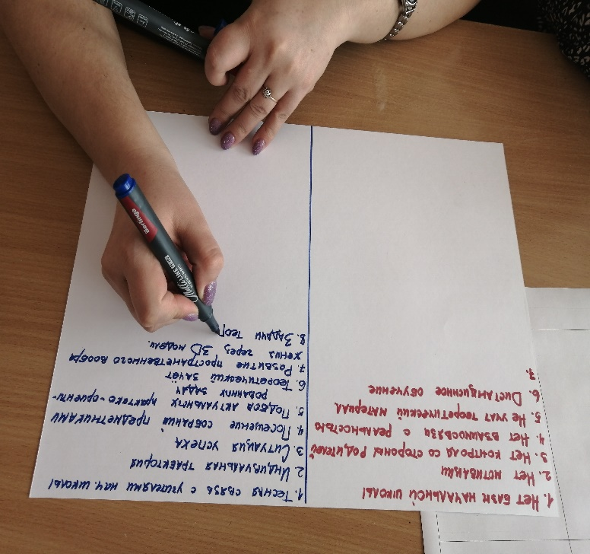

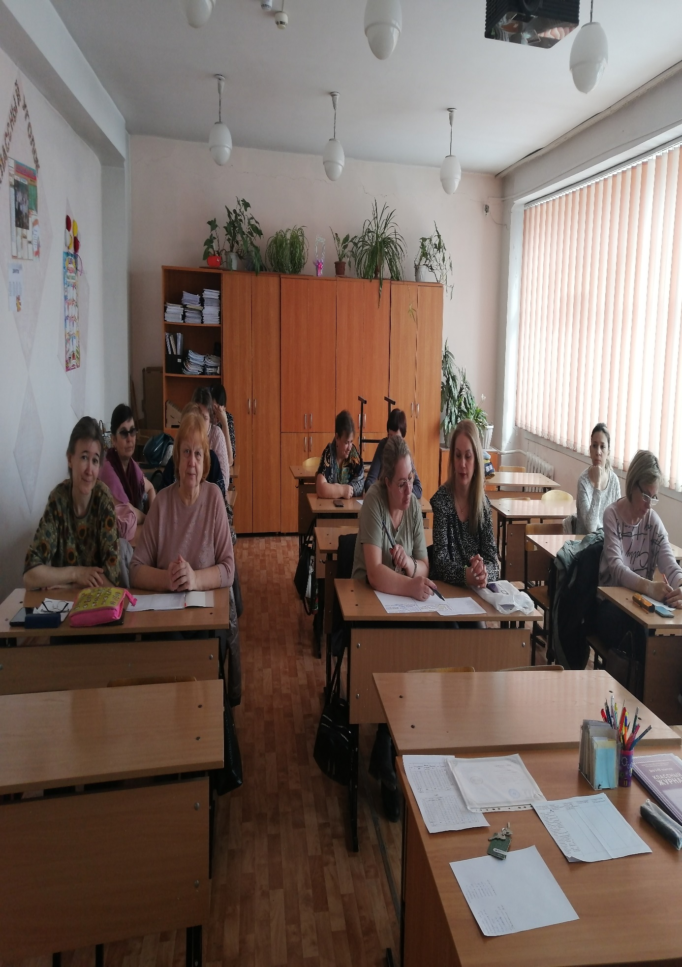

2. Педагогами ММО обсудили задания диагностической работы, что она будет проходить каждый год, на параллели 8-х классов, в первые две недели декабря. Функциональную грамотность мы осуществляем на сайте «Российская электронная школа». Проверку которого обязательно выполняет учитель-предметник и высылает в срок руководителю МО до 28.12.

3. Педагогами ММО решили создать педагогическую копилку, чтобы она служила в помощь для учителей математики.

5. В разном обсудили районный пробник по ОГЭ, и грядущую диагностическую работу по математике.

Решение:

1. Выполнять диагностическую работу и делать анализ в указанный срок. 2. Каждый педагог должен предложить свою разработку для педагогической копилки математиков.

Председатель Л. В. Нейштеттер

Секретарь А.С. Чудинова